Configuración de interfaces de red VLAN 802.1Q en Linux

Student Name: David Saldaña Castaño

# Date of delivery: 22/04/2018

521-David-PARP602-VLANs-Linux.docx

# Objetives

Aprendizaje de la configuración de los interfaces de red IEE 802.1Q en un sistema tipo GNU/Linux.

# Loot and material needed

VMWare Workstation or another virtualization tools, in my case: VMWare.

Cutting tool.

Microsoft Word.

PDF sent by the teacher as guide.

Content

Date of delivery: 04/01/2018 1

Objetives 1

Loot and material needed 1

Execution, researching and development. 3

RESEARCHING 3

SETUP 3

BASIC INSTALLATION 4

INSTALLATION SETUP WIZARD 9

Final considerations and metacognition 14

# Execution, researching and development.

# SETUP

Para empezar, debemos tener ambas máquinas en el mismo switch, para ello optamos por la configuración custom en vmware.

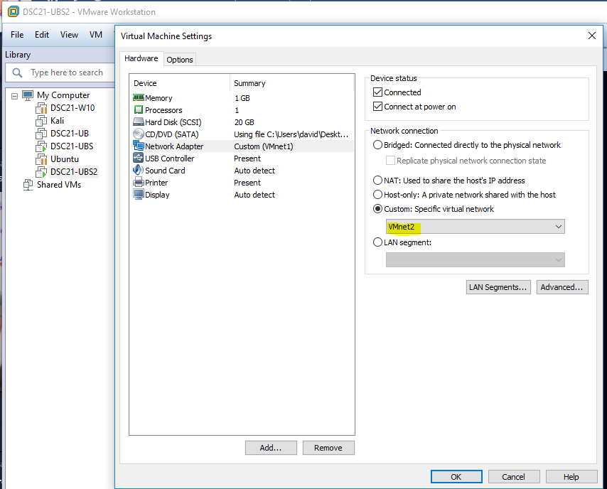

## Instalamos el paquete vlan

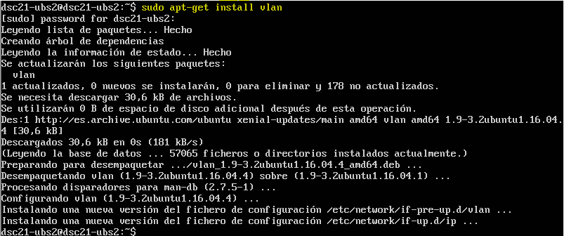

## Configuración previa

Comprobamos las direcciones actuales y la interfaz de red que está utilizando

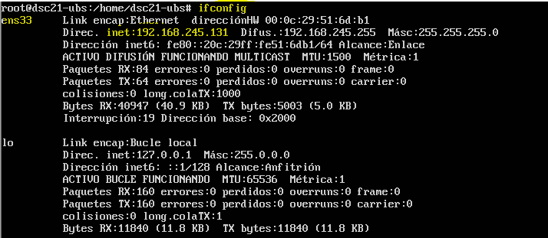

## Añadimos el estándar 802.1Q en el archivo /etc/modules

Añadimos una línea en ambos archivos: 8021q

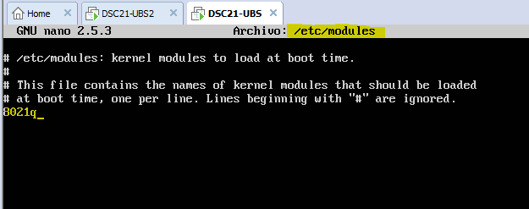

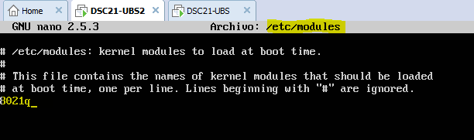

## Configuración VLAN

En el fichero /etc/network/interfaces añadimos las líneas correspondientes para activar una tarjeta de red que pertenecerá a la vlan 2 que hemos creado.

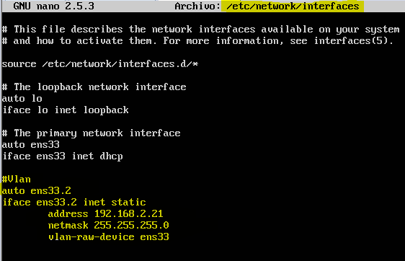

Hacemos lo mismo en el otro equipo (también perteneciente a la misma VLAN)

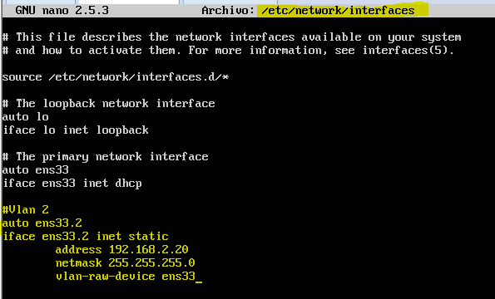

## Comprobación entre las máquinas (dentro de la misma Vlan)

Ping entre las máquinas

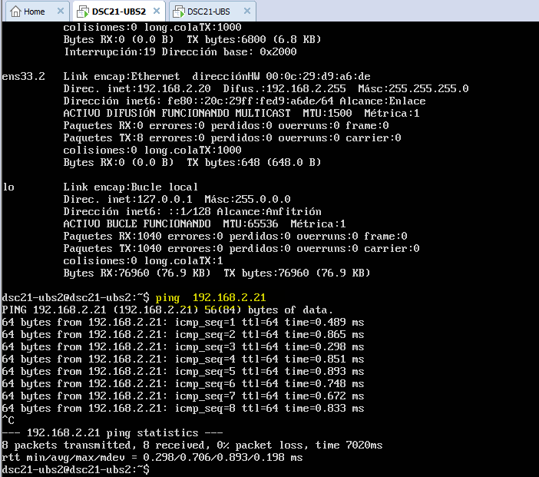

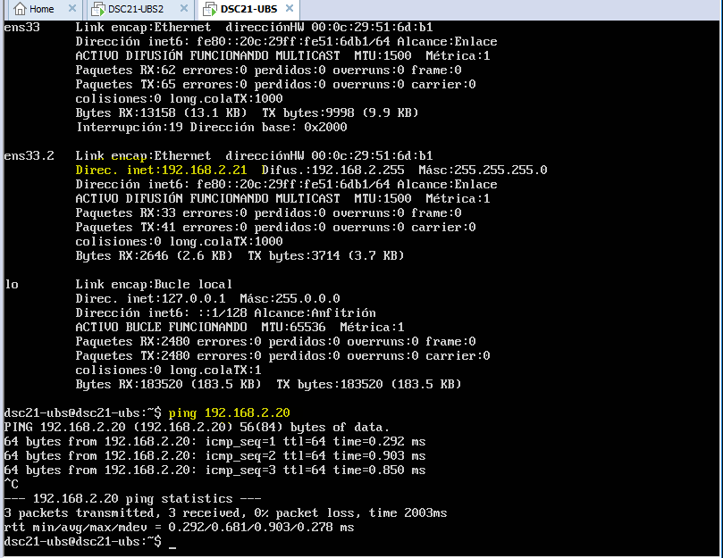

# Final considerations and metacognition

Esta práctica ha sido muy útil para poder aprender a crear una VLAN en Ubuntu server